SESIÓN ORDINARIA DE CONSEJO DIRECTIVO CELEBRADA
LUNES 13 DE ABRIL DE 2026
ACTA No. 19-04-2026

Al ser las dieciséis horas con cuarenta y un minutos del lunes trece de abril del dos mil veintiséis, inicia la sesión ordinaria del Consejo Directivo No. 19-04-2026, de manera virtual, con el siguiente quórum:

Yorleni León: Vamos a dar inicio con la revisión del orden del día.

ARTÍCULO PRIMERO: COMPROBACIÓN DEL QUÓRUM.

CONSEJO DIRECTIVO: Sra. Yorleni León Marchena, Presidenta, Sra. Ilianna Espinoza Mora, Vicepresidenta, Sra. Alexandra Umaña Espinoza, Directora, Sra. Floribel Méndez Fonseca, Directora, Sr. Freddy Miranda Castro, Director, Sr. Jorge Loría Núñez y el Sr. Ólger Irola Calderón, Director.

Sr. Ólger Irola Calderón, desde mi casa de habitación en Guápiles, Pococí.

Sra. Alexandra Umaña Espinoza, desde la ciudad de Puntarenas.

Sra. Ilianna Espinoza Mora, desde mi casa de habitación en Santo Domingo de Heredia.

Sra. Floribel Méndez Fonseca, desde San Pedro de Montes de Oca.

Sr. Freddy Miranda Castro, desde mi casa de habitación en San Rafael de Heredia.

Sr. Jorge Loría Núñez, me encuentro en el cantón de San Mateo, Distrito Labrador, Puntarenas, en mi casa de habitación.

Sra. Yorleni León Marchena, me encuentro ubicada en las oficinas centrales del IMAS.

INVITADOS E INVITADAS EN RAZON DE SU CARGO: Sra. Silvia Marlene Castro Quesada, Gerenta General, Sr. Luis Felipe Barrantes Arias, Director de Desarrollo Social, Sr. Jafeth Soto Sánchez, Director de Soporte Administrativo, Sra. Cinthya Carvajal Campos, Directora Gestión de Recursos, Sr. Berny Vargas Mejía, Asesoría Jurídica, y la Sra. Marianela Navarro Romero, Auditora General.

Sra. Silvia Marlene Castro Quesada, desde las oficinas centrales del IMAS.

Sr. Luis Felipe Barrantes Arias, ubicado en mi casa de habitación en Curridabat.

Sr. Jafeth Soto Sánchez, desde Montes de Oca, San José.

Sra. Cinthya Carvajal Campos, desde las oficinas centrales del IMAS.

Sr. Berny Vargas Mejía, tomo la sesión desde el edificio de oficinas centrales del IMAS.

Sra. Marianela Navarro Romero, desde las oficinas centrales del IMAS.

Yorleni León: Contando con el quórum reglamentario, como lo dije hace unos minutos atrás, y con el acompañamiento del Área Administrativa, Gerencial y de Asesorías, vamos a continuar con la agenda.

Voy a pasar al segundo punto, que es la lectura y aprobación del orden del día.

ARTICULO SEGUNDO: LECTURA Y APROBACIÓN DEL ORDEN DEL DÍA

- COMPROBACIÓN DE QUÓRUM

- LECTURA Y APROBACIÓN DEL ORDEN DEL DÍA

- LECTURA Y APROBACIÓN DE LAS ACTAS No. 17-03-2026 Y No. 18-03-2026.

- ASUNTOS PRESIDENCIA EJECUTIVA

  - Análisis del Punto Confidencial, conforme al artículo 6 de la Ley de Control Interno (Ley N° 8292), relacionado al TAD-012-2023, en cumplimiento al acuerdo No. 09-01-2026, según oficio IMAS-PE-AJ-0770-2026.

- ASUNTOS GERENCIA GENERAL

  - Análisis y eventual aprobación de la Solicitud de Decisión Inicial de contratación “Servicio de licencias por Suscripción para Software Microsoft 365 y herramientas complementarias según demanda”, según oficio IMAS-CD-AI-095-2026, Según oficio IMAS-GG-0489-2026.
- ASUNTOSDIRECCIÓN DE DESARROLLO SOCIAL

  - Análisis y eventual aprobación de resoluciones, según oficio IMAS-DDS-0653-2026:

- Derogar acuerdo No. 96-04-2023, Resolución No. 0018-03-2023

- Segregación y Donación:

- Plano catastrado N° 1-2267960-2021
- Plano catastrado N° 3-0821926-1989
- Plano catastrado N° 3-0822083-1989

- ASUNTOS AUDITORIA INTERNA

  - Análisis y eventual aprobación del “Rendición de cuentas sobre las labores ejecutadas por la Auditoría Interna en el año 2025” – AUD 001-2026, según oficio IMAS-CD-AI-095-2026.
- ASUNTOS DIRECTORAS Y SEÑORES DIRECTORES

Yorleni León: El punto 6, lo vamos a sacar del orden del día, que son los Asuntos de la Dirección de Desarrollo Social, esto por cuanto hoy se detectó de los cuatro casos que teníamos para hoy, era necesario hacer una corrección de redacción. No nos dio tiempo, por esa razón estaríamos dejando por fuera este punto.

Si están de acuerdo con el orden del día, entendiendo que estamos el actual punto 6. Y, para el punto 5, Asuntos de la Gerencia General, si podemos dejar autorizado de una vez, el ingreso de las personas funcionarias. Sr. Luis Adolfo González Alguera, Jefe Departamentos de Tecnologías de Información y el Sr. Luis Alejandro Barboza Picado, Profesional de Tecnologías de Información.

Si están de acuerdo con el orden del día y con la participación de los dos funcionarios, por favor manifestarlo levantando la mano.

Las señoras directoras y señores directores: Sra. Yorleni León Marchena, Presidenta, Sra. Ilianna Espinoza Mora, Vicepresidenta, Sra. Alexandra Umaña Espinoza, Directora, Sra. Floribel Méndez Fonseca, Directora, Sr. Freddy Miranda Castro, Director, Sr. Jorge Loría Núñez Director y el Sr. Ólger Irola Calderón, Director están de acuerdo con el orden del día con la modificación y el ingreso de las personas funcionarias mencionadas.

ARTÍCULO TERCERO: LECTURA Y APROBACIÓN DE LAS ACTAS No. 17-03-2026 Y No. 18-04-2026.

ACTA No. 17-03-2026

Yorleni León: Para esta sesión estuvimos todos presentes.
Consulto, ¿sí tienen alguna duda o consulta?

Ninguna.

ACUERDO No. 164-04-2026

POR TANTO, SE ACUERDA:

Aprobar el Acta de la Sesión Ordinaria No. 17-03-2026 del jueves 26 de marzo del 2026.

Yorleni León: Levantamos la mano entonces, para aprobar el acta.

Las señoras directoras y señores directores: Sra. Yorleni León Marchena, Presidenta, Sra. Ilianna Espinoza Mora, Vicepresidenta, Sra. Alexandra Umaña Espinoza, Directora, Sra. Floribel Méndez Fonseca, Directora, Sr. Freddy Miranda Castro, Director, Sr. Jorge Loría Núñez y el Sr. Ólger Irola Calderón, Director, votan a favor del acta No. 17-03-2026.

ACTA No. 18-04-2026

Yorleni León: Para esta sesión estuvimos todos presentes.

Consulto, ¿sí tienen alguna duda o consulta?

Ninguna.

ACUERDO No. 165-04-2026

POR TANTO, SE ACUERDA:

Aprobar el Acta de la Sesión Ordinaria No. 18-04-2026 del lunes 06 de abril del 2026.

Yorleni León: Levantamos la mano entonces, para aprobar el acta.

Las señoras directoras y señores directores: Sra. Yorleni León Marchena, Presidenta, Sra. Ilianna Espinoza Mora, Vicepresidenta, Sra. Alexandra Umaña Espinoza, Directora, Sra. Floribel Méndez Fonseca, Directora, Sr. Freddy Miranda Castro, Director, Sr. Jorge Loría Núñez y el Sr. Ólger Irola Calderón, Director, votan a favor del acta No. 18-04-2026.

ARTICULO CUARTO: ASUNTOS PRESIDENCIA EJECUTIVA

4.1 Análisis del Punto Confidencial, conforme al artículo 6 de la Ley de Control Interno (Ley N° 8292), relacionado al TAD-012-2023, en cumplimiento al acuerdo No. 09-01-2026, según oficio IMAS-PE-AJ-0770-2026.
Yorleni León: Aquí les voy a pedir a las compañeras y compañero, que nos permitan ver este punto, y que se quede en este caso Don Berny, Doña Silvia, y los señores miembros del Consejo Directivo.

Freddy Miranda: Pido permiso, por dos minutos.

Yorleni León: Tiene permiso.

Se incorpora el señor Freddy Miranda.

Si, muy bien.

Se consigna el retiro momentáneo de la sesión de las siguientes personas en razón de su cargo: Sr. Luis Felipe Barrantes Arias, Director de Desarrollo Social, Sr. Jafeth Soto Sánchez, Director de Soporte Administrativo, Sra. Cinthya Carvajal Campos, Directora Gestión de Recursos y la Sra. Marianela Navarro Romero, Auditora General.

Por ser un tema confidencial el contenido de la discusión no se detalla.

Yorleni León: Tenemos una propuesta de acuerdo, doña Alexandra, por favor nos ayuda con la lectura.

Alexandra Umaña: Hago lectura.

ACUERDO No. 166-04-2026

POR TANTO, SE ACUERDA:

Por tratarse de un asunto confidencial el contenido del acuerdo no se detalla, conforme al artículo 6 de la Ley de Control Interno (Ley N° 8292), TAD-12-2023, según oficio IMAS-PE-AJ-0770-2026

Yorleni León: Procedemos a votar. Levantamos la mano, dejamos la mano en alto para la firmeza.

Las señoras directoras y señores directores: Sra. Yorleni León Marchena, Presidenta, Sra. Ilianna Espinoza Mora, Vicepresidenta, Sra. Alexandra Umaña Espinoza, Directora, Sra. Floribel Méndez Fonseca, Directora, Sr. Freddy Miranda Castro, Director, Sr. Jorge Loría Núñez y el Sr. Ólger Irola Calderón, Director votan a favor de la propuesta de acuerdo y de su firmeza.
Yorleni León: Aprobado por unanimidad.

Se consigna el ingreso a la sesión de las siguientes personas en razón de su cargo: Sr. Luis Felipe Barrantes Arias, Director de Desarrollo Social, Sr. Jafeth Soto Sánchez, Director de Soporte Administrativo, Sra. Cinthya Carvajal Campos, Directora Gestión de Recursos y la Sra. Marianela Navarro Romero, Auditora General.

Vamos a continuar entonces con el orden del día, pasamos al punto quinto.

ARTICULO QUINTO: ASUNTOS GERENCIA GENERAL

5.1 ANÁLISIS Y EVENTUAL APROBACIÓN DE LA SOLICITUD DE DECISIÓN INICIAL DE CONTRATACIÓN “SERVICIO DE LICENCIAS POR SUSCRIPCIÓN PARA SOFTWARE MICROSOFT 365 Y HERRAMIENTAS COMPLEMENTARIAS SEGÚN DEMANDA”, SEGÚN OFICIO IMAS-CD-AI-095-2026, SEGÚN OFICIO IMAS-GG-0489-2026.

Yorleni León: Doña María, ayúdeme para que nos acompañen el Sr. Luis Adolfo González Alguera y el Sr. Luis Alejandro Barboza por favor. Vamos a avisarles.

Ingresan de manera virtual el Sr. Luis Adolfo González Alguera y el Sr. Luis Alejandro Barboza Picado.
Yorleni León: Doña Silvia ¿no sé si usted quiere hacer alguna introducción a este tema?

Silvia Castro: Gracias, doña Yorleni.

Se trata de una licitación, efectivamente, de una autorización ante este Consejo Directivo, para dar la decisión inicial de una contratación que tiene que ver con el mantenimiento de la actualización del el Microsoft 385 y Servicios de Ofimática es una contratación por demanda. Bueno, ya están acá don Luis Adolfo y don Luis Alejandro, más bien les damos la bienvenida y lo dejaré hasta acá, para que ellos más bien se refieran.
Yorleni León: Sí. Bueno, muy buenas tardes a don Luis Adolfo y don Luis Alejandro. Pedirles por favor que pongan la cámara, que se presenten, dónde están ubicados, nombre, número de cédula y empezamos entonces la presentación. Adelante, don Luis.

Luis Adolfo González: Gracias, doña Yorleni. Mi nombre es Luis Adolfo González Alguera, responsable del Área de Tecnología de Información del IMAS. Mi número de célula es 108810694 y me encuentro acá en San Rafael de Heredia, en mi casa de la habitación. Le doy pase a mi compañero Alejandro para que se presente.

Yorleni León: Muy bien. Adelante, don Luis Alejandro.
Luis Alejandro Barboza: Buenas tardes, doña Yorleni. Muchas gracias. Luis Alejandro Barboza Picado, del Área de Tecnologías de Información, cédula 108300398. Me encuentro en teletrabajo en San José.
Yorleni León: Muy bien. Bueno, don Luis, adelante.
Luis Adolfo González: Sí. Gracias doña Yorleni. Quizás mi compañero Luis Alejandro proyecte la presentación. Es una presentación muy puntual de aproximadamente 6 filminas.

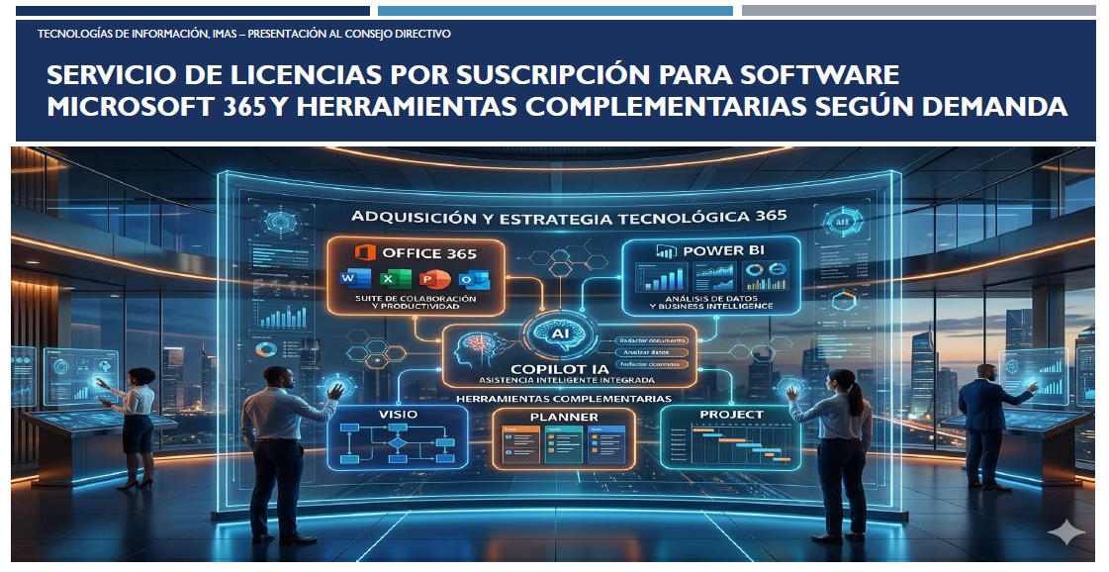

El tema como se hizo ver en la introducción para las Señoras y Señores del Consejo Directivo es el tema del servicio de licenciamiento para las opciones de software de Office 365 y herramientas complementarias según demanda.

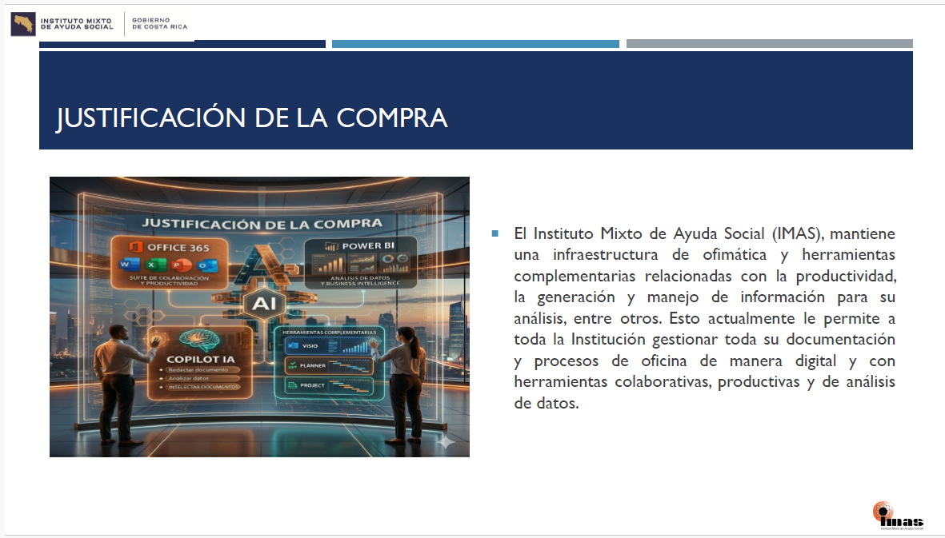

Como justificación de esta compra, solo hacer referencia que la institución puede ser que sea casi el 100% de las instituciones y organizaciones de cualquier tipo público o privado, tienen herramientas que se denominan en técnico, el nombre correcto es de ofimática, que son las herramientas que se utilizan para todo el tema de oficina o que ya ha trascendido más a temas de análisis financieros y de análisis, como el uso de Excel avanzado y otras herramientas como Power BI, pero lo tradicional era el tema del Word, el Excel, el PowerPoint y esas herramientas que son claves, para las oficinas de cualquier organización.
Eso tiene un tema de costo, tiene un tema de seguimiento con el advenimiento de la nube. Tal vez algunos recordarán que, en algún tiempo, hace más de 10 años o 15 años, las herramientas de Office se compraban por paquete, se compraba el CD de instalación en su momento o se descargaba de internet y se hacía la instalación máquina por máquina y tenía un costo de inversión inicial mucho más alto que lo que tiene hoy al comprarlo en la nube. Hoy por hoy, casi yo podría decir que la mayoría de las organizaciones los adquieren en la nube y hacen sus implementaciones con ese esquema de lo que se ha llamado últimamente computación en la nube, que es el concepto que se ha acuñado sobre el tema.

Entonces, hoy la exposición y sobre el tema de la decisión inicial, se basa en esas herramientas que la situación tiene por más de 10 años, casi 15 años, diría yo o tal vez un poco menos, usando como herramienta de oficina para todos los funcionarios.

Luis Alejandro Barboza: Gracias Luis y a todas las personas que nos acompañan esta tarde.

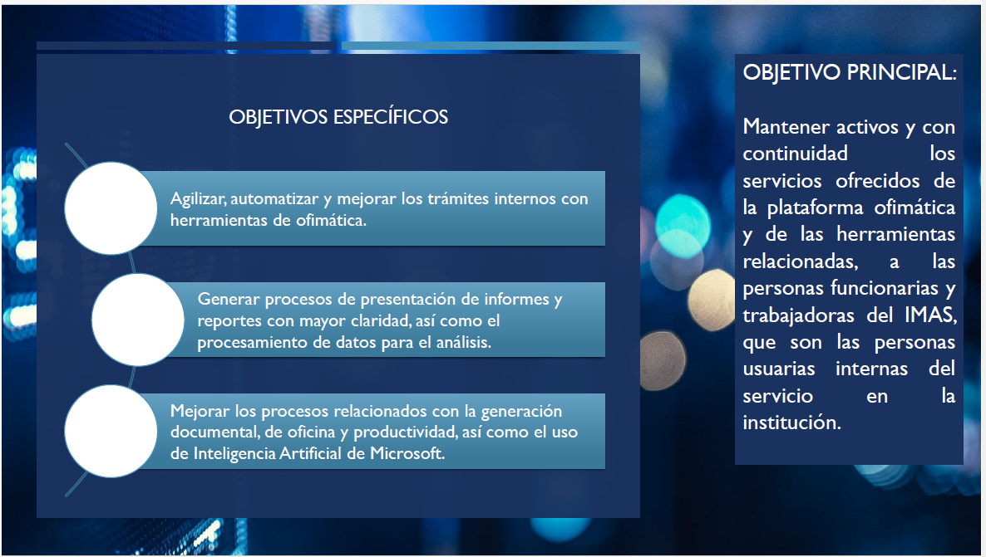

Para complementar lo que Luis Adolfo decía ahora, es importante mencionar que como dato histórico que, el IMAS fue una de las primeras instituciones que acató las disposiciones de la Contraloría General de la República, cuando en aquellos años, hace como 20 años, el software pirata era como la moda. El IMAS hizo un contrato muy importante, el cual garantizó que todo el software que el IMAS tenía con Microsoft era legal y en eso fuimos pioneros en la institución, lo cual hemos mantenido a través de los años el uso de las herramientas y también el mantenernos siempre bajo los criterios y cuestiones legales apropiadas para el tema de licenciamiento.

Dentro del objetivo entonces principal de esa contratación es seguir manteniendo esa línea de contratos, esa línea que nos permite la continuidad de los Servicios de Ofimática que utilizamos todas las personas funcionarias y trabajadoras de la institución. Básicamente tenemos que la ofimática como tal, ya no se limita solo a lo que ya hacíamos antes de referencia que era el Word y el Excel en su momento, ahora nos permite a nosotros automatizar procesos, estar en información colaborativa, en reuniones como las que tenemos en este momento de TEAMS, lo cual nos permite tener un alcance mucho más expedito, más territorial, de alcance territorial y nos permite a todas las unidades de la institución mantenernos en un contacto que en algún momento tal vez a nivel de teléfono, era muy limitado. Entonces, hay una parte de procesamiento, información, análisis de datos, toma de decisiones y productividad, que incluso recientemente ya con la incorporación de Inteligencia Artificial, podemos nosotros tener alcance con este tipo de herramientas.

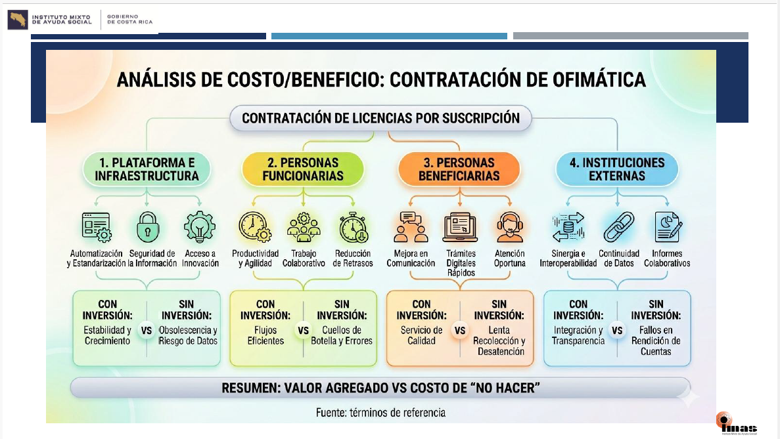

Para poder explicarles un poquito más cuál es el costo beneficio de esta contratación. Si bien todos ya utilizamos las herramientas, nos pareció importante que pudiéramos tener un panorama de lo que esto representa en la institución. Tomamos cuatro posiciones o cuatro aspectos claves, para esta explicación. La primera es la parte de plataforma de infraestructura, esto significa que nosotros en el IMAS tenemos ya una implementación de seguridad a nivel de ofimática que protege toda la información que las personas están almacenando tanto en sus correos electrónicos, como en el OneDrive, lo cual nos garantiza a nosotros cumplir con medidas del Ministerio de Ciencia, Innovación, Tecnología y Telecomunicaciones (MICITT), que nos piden tener en cuenta.

Y, no solo, porque MICITT la pida, sino que para nosotros siempre ha sido importante desde Tecnologías de Información (TI), que la información tenga esa seguridad. Entonces, teniendo esa garantía de inversión, vamos a tener una seguridad y un crecimiento en herramientas, en seguridad y en información protegida, sin esta inversión vamos a tener obsolescencia de datos también y de problemas de seguridad que no queríamos como implementar nosotros a futuro.

En el punto clave número dos, mencionamos a las personas funcionarias. Actualmente, todas las personas funcionarias de la institución, los 1300 personas que trabajamos acá, contamos con Office. Eso nos permite a nosotros tener no solo el Word, Excel, sino herramientas adicionales complementarias como el Planner, como el Visio, como el Project y otras como el To Do, Outlook, correo electrónico, OneDrive y SharePoint, que nos permiten a nosotros un trabajo más eficiente de forma colaborativa, tenemos oficinas que se interrelacionan, interoperabilidad, transacciones que ahora son más ágiles que cuando se utilizaba papel u otros aspectos de aplicaciones que no eran tan integradas. El office, nos permite esa integración, esa forma de colaborar en línea y colaborar
de tú a tú de forma más eficaz.

Entonces, tenemos una productividad mucho mayor, un trabajo colaborativo y evitar los retro procesos. Entonces, con esa inversión vamos a garantizar más flujos eficientes y más trabajos de ese tipo, mientras que sin en la inversión vamos a ir a poder caer en cuellos de botella y en retro procesos.
En la parte que tiene que ver con personas beneficiarias, que también queremos incorporar aquí, porque es importante considerar que nuestros beneficiarios también se ven afectados como nosotros trabajamos en la institución. El hecho de tener una herramienta como la ofimática actualmente, nos va a permitir a nosotros comunicarnos de forma eficiente entre tanto internamente como externamente. Lo cual nos garantiza que las personas puedan recibir comunicaciones, información, atención oportuna. Estamos hablando de las personas que atraviesan por todo el canal de operación del IMAS, redes sociales, que ahí también, aunque las redes sociales pertenecen aparte, nosotros también realizamos trabajos para tener esos comunicados que se colocan ahí con ofimática.
La atención que hacemos en los chats a través de la central y el Call center. También tienen que ver con las herramientas de productividad, que ahora también en el IMAS, tenemos otras adicionales que no solo como dice Luis Adolfo, Word y Excel, sino como el Power Bi o como el Project o el Planner e incluso el Copilot con Inteligencia Artificial.
Y, finalmente la parte de las instituciones externas que es muy importante, porque nosotros no solo con el SINIRUBE que tenemos una integración bastante vinculatoria, sino también con otras organizaciones que a nivel de gobierno o a nivel de ONG o a nivel de convenios que tenemos, podemos también tener esa interoperabilidad, esa rendición de cuentas y esos informes colaborativos que podemos obtener, gracias a estas herramientas. Entonces, de ahí la importancia que no solo estamos hablando de un Word y un Excel, para levantar una hoja electrónica o un texto, es toda una infraestructura que hemos trabajado desde 2007 a la fecha y muy intensamente con el Office 365 desde el 2017, para lograr lo que hoy por hoy tenemos.

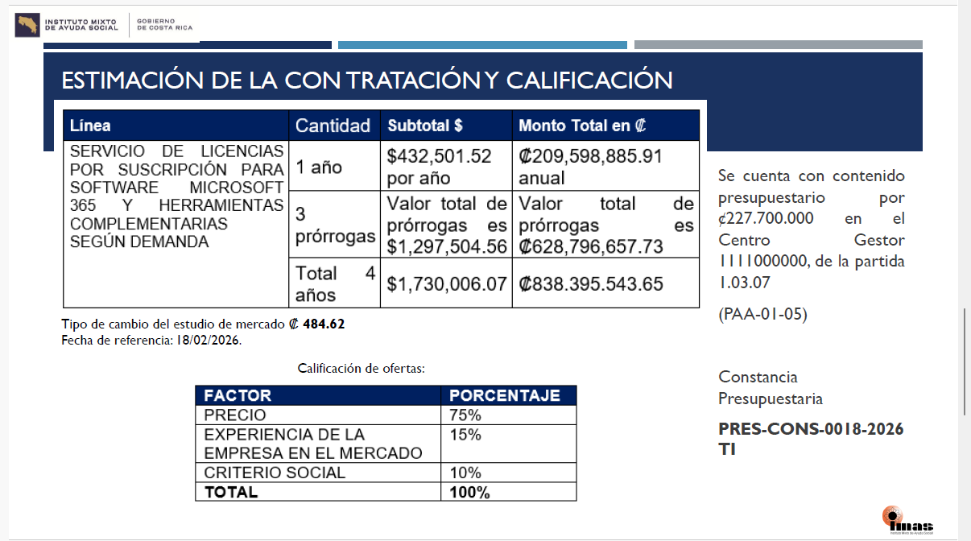

Ahora bien, a nivel de la estimación de la contratación es importante considerar, que ya contamos con contenido presupuestario previsto desde el año pasado y que en este año queremos darle continuidad a las contrataciones que se nos vencen, porque tenemos dos, antes estaban separadas. Ahora la idea es unificarlas en una sola contratación que es por demanda, para poder satisfacer las necesidades reales en el tiempo que vamos nosotros a trabajar ¿Por qué? Porque las personas en el IMAS, ahora se incorporan o salen del IMAS en formas que nosotros antes no teníamos como tanta previsión, ahora podemos prevenir que, si una persona ingresa, podamos a poder comprarle la licencia para poder trabajar en el IMAS y si se va, también no vamos a tener un montón de licencias ahí, que no se están utilizando, vamos a poder controlar eso más.

Entonces, dentro del centro de gestor y en el plan de adquisiciones de Proveeduría, tenemos el PAA-01-05, que considera esta contratación. También, contamos con una constancia presupuestaria que está autorizada por Presupuesto de la institución, con la cual garantiza también que este dinero lo tenemos disponible, para esta contratación. A nivel de suscripción, estamos planificando tener un contrato anual que puede prorrogarse hasta por tres prórrogas adicionales, para un valor total que supera los ¢838.395.543,65 (ochocientos treinta y ocho millones trescientos noventa y cinco mil quinientos cuarenta y tres colones con 65/100) en cuatro años, o sea, eso representa actualmente ¢209.598.885,91 (doscientos nueve millones quinientos noventa y ocho mil ochocientos ochenta y cinco colones con 91/100) aproximadamente en forma anual.

Este tipo de cambio se calculó cuando se hizo el estudio de mercado y se cerró el 18 de febrero, por lo cual son los datos a esa fecha con ese tipo de cambio. Ahora bien, en cuanto a la calificación de ofertas, nos parece importante mencionarla acá, porque la segregamos así, primero en el precio, el cual le dimos un valor de los más altos el 75% del puntaje ¿Por qué así? Porque queremos garantizar que las empresas que entren a participar como proveedores para esta contratación, puedan ofertar su mejor precio, porque garantizamos que, al tener un porcentaje alto de impacto en el puntaje, van a querer ofertar su mejor precio, lo cual va a beneficiar a la institución a nivel de medidas de ahorro, también de dinero que podamos alcanzar con él. Sí, don Freddy, disculpe.
Yorleni León: Adelante, don Freddy.
Freddy Miranda: Una pregunta que me confunde.
Luis Alejandro Barboza: Dígame.
Freddy Miranda: Si lo que vamos a adquirir es Software Microsoft, tenemos un solo oferente, es Microsoft, o sea, nosotros se lo compramos a Microsoft. ¿Qué tiene que hacer una empresa intermediaria?
Luis Alejandro Barboza: Ok, no, señor. Le voy a explicar, Microsoft no vende directamente a instituciones por así decirlo gobierno, siempre se usa lo que se llama la figura de socios de negocios en eso hay varios niveles, tenemos el socio negocio que es directo de Microsoft que le llamamos Partner Directo, hay varias categorías de estos que son el LSP y CSP, luego tenemos otra categoría que son como retail o como revendedores e incluso, Luis Adolfo, Luis Alejandro podrían ponerse una mini empresa una PYMES, que venda licenciamiento pero no va a ser tal vez certificada con un procesamiento mayor que lo que tiene una empresa Partner.

Entonces, Microsoft nosotros no le podemos comprar como que yo, por ejemplo, compro mi propia licencia de Microsoft directamente en la página, me meto, yo pongo mi tarjeta y compro mi Office para mí y para mi casa. Eso es una venta directa de Microsoft con las personas usuarias, para las instituciones de gobierno y para empresas, siempre lo que existe es un intermediario. Eso es a nivel ya incluso como dicen del mundo mundial, es muy, así como se trabaja.

Entonces, ¿No sé, si la duda queda aclarada? Que nosotros no podemos comprar directamente a Microsoft. Además, de que el proceso tenemos que hacerlo mediante la plataforma SICOP, donde Microsoft no se encuentra tampoco registrado, porque no vende directamente, así como podría venderle a una persona.
¿No sé don Freddy, si con eso le aclaro la duda?
Yorleni León: Claro, don Freddy.
Freddy Miranda: Sí.
Yorleni León: Y, entonces sigamos, don Luis.

Luis Alejandro Barboza: Listo. Bueno, gracias.

Entonces, les decía ¿Qué es la parte de experiencia importante aquí con las empresas que nos vendan? Que sean empresas que garantizan que nosotros vamos a tener no solo un vendedor de productos, sino que es una empresa que garantiza, que tiene certificación por Microsoft y que tenemos la posibilidad nosotros de en caso de un problema, poderlo escalar directamente por medio de ellos con Microsoft, para obtener un servicio de calidad.

Nos va a garantizar que es una empresa que tiene muchos años en el mercado costarricense y que tiene ya esa fortaleza como plus para nosotros, que no es una empresa que nos va a dejar botados. Siempre hay riesgos, como en todo, hay un análisis de riesgos, pero tenemos una seguridad mayor y que una empresa que tiene 10 años, 15 años de ser socio de negocio Microsoft tiene ya un bagaje bastante bueno, para poder nosotros proteger esa inversión. Y, no por menos es al criterio social, en el cual la situación siempre se ha caracterizado por cumplir no solo con la Ley de Contratación Administrativa en los puntos importantes, sino que también el criterio social viene a ser algo que nosotros hemos ido incorporando a través de los años, para garantizar que las empresas también consideren dentro de esas categorías de criterio social que nos permite la ley, poder nosotros darles puntajes para beneficio nuestro y para garantizar que la empresa también está incorporando este tipo de criterios sociales dentro de sus empresas y el cuál es un beneficio para el país. Entonces ¿No sé si hasta aquí hay alguna duda?
Yorleni León: Tenemos alguna consulta. Don Ólger, adelante.
Luis Alejandro Barboza: Estamos disposición aquí, tanto Luis Adolfo como yo, cualquier duda.

Yorleni León: Entiendo que, don Ólger tiene una consulta.
Ólger Irola: Sí.

Luis Alejandro Barboza: Adelante.

Ólger Irola: Gracias.

Bueno, varias consultas. Entiendo que cuando yo compro un paquete de Office, puedo ir sumando complementos y cada vez esos elementos aumentan el precio, o sea, puedo comprar el Office y después le agrego el Power BI y eso significa que me sube el precio de esa licencia y así sucesivamente, conforme agrego componentes al sistema, me van saliendo más caros. Asumo yo, sin conocer la institución en lo operativo, que dentro de la institución habrá unos funcionarios que ocupen más herramientas ofimáticas que otros. Entonces, mi primera pregunta es si se van a comprar las licencias con todos los superpoderes, por decirlo de alguna manera, o si se compran como trajes a la medida de acuerdo con las necesidades de cada funcionario. Porque eso, si estoy en lo correcto, bajaría los costos, o sea, compro una licencia muy básica para don Ólger Irola, que lo que ocupa es Office y compro una licencia mucho más detallada para don Freddy, que es el que va a hacer la analítica de datos grandísima y que va a ocupar el Power BI. Esa es mi primera pregunta.
Luis Alejandro Barboza: ¿Se la contesto o espero las demás?
Ólger Irola: La otra está fácil. Tiene que ver con lo que pregunta don Freddy. Yo me imagino que, en ese estudio de mercado, también aparece que hay pocos oferentes en Costa Rica ¿O me equivoco? Porque también pienso que es un producto que no es de un mercado amplio, porque don Freddy y yo lo compramos directamente, en cambio, estos son más institucional. Entonces, me imagino que habrá pocos oferentes de que ya se tienen mapeados, creo, verdad o me desdice y me dice, no, eso es como ir a comprar arroz, ahí hay super chinos y está Walmart y está todo mundo. Esas son mis 2 preguntas.
Luis Alejandro Barboza: Ok, de acuerdo. Voy con la primera, bueno con las cuentas que es más fácil. La segunda, le voy a explicar. Efectivamente, el software cuando nosotros lo compramos, como no somos podemos comprar directamente se saca a SICOP. Pero, acá, sí es importante mencionarle que sí hay bastantes proveedores de Microsoft, hay muchísimos. Entonces, cómo es que se filtra un poco esto, por lo que le mencionaba ahora, hay revendedores, incluso hay gente como Walmart y Office Depot que vende las cajas de con Office de instaladores y vienen también suscripciones que son de tarjetas, pero eso es como decimos, mayoreo.

Pero, venimos ya a hablar de empresas, cuando hablamos de empresas ya para nivel institucional, hablamos de empresas que puedan cubrir ciertas características o que puedan cumplir con ciertas certificaciones que garantizan que es un vendedor certificado por Microsoft, no solo para vender, sino para brindar el soporte de la plataforma. Entonces, si hay bastantes, lo que pasa es que nosotros vamos como filtrando y entramos en la categoría de lo que llamamos LSP y CSP, que son como empresas con muchos años de servicio en el país, que ya están certificadas con Microsoft, como esa plataforma que requerimos, no es cualquiera.

Y, tal vez no son doscientas, pero sí podemos hablar de no sé, veinte, treinta empresas, tal vez que tienen esa categoría. Pero, vieras que curiosamente no todos participan, porque nosotros en el IMAS, sí medimos lo de la parte de criterio social y no todos cumplen con criterios sociales, no a todos les interesa el medio ambiente, las personas con discapacidad, ni personas con mayores de 45, cosas que son claves, para nosotros también que sean consideradas. Esa como la primera. Entonces, sí hay un filtro ahí que ponemos dentro de la contratación, no es que cualquiera pueda participar, no es que queramos como sesgar que no participe cualquiera, sino que, garanticemos que las empresas que participen tengan esa condición que nos protege y nos reduce el riesgo.

Con respecto a la segunda, efectivamente tiene usted toda la razón, no todas las personas utilizan todo. De hecho, la mayoría de las personas que utilizan Word, Excel, no utilizan ni siquiera el 20% de las herramientas que Word, Excel propiamente ofrecen, sino que usan lo básico. Nosotros creamos un perfil, cuando salió la directriz 1188 del 2022 que sacamos, para poder delimitar cuáles funcionarios utilizan qué herramientas, separamos en categorías y ahí pudimos identificar personas que solo utilizan ciertas herramientas, personas que utilizan más herramientas o necesitan generar más productividad, por medio de análisis de datos y esas cosas.

Efectivamente, entonces nosotros compramos, por así decirlo, un paquete que se llama Office en la nube. Que ese se le da casi a que a la mayoría de las personas o todas las personas tienen ese como base, que es de a Word, Excel, PowerPoint, Outlook, OneDrive, lo básico y Teams, claro, verdad.

Y, tenemos un segundo bloque de licencias, por eso en el estudio de mercado, ahí en los adjuntos que ustedes pueden tener acceso, van a ver como una serie de doce líneas, que es la partida que vamos a comprar de todos los productos que vamos a poder adquirir, porque recuerden que es por demanda. En la categoría de un Office que es más avanzado, que se llama Office, que le permite tanto nube como escritorio, dirigido ya más a personas que utilizan análisis de datos o que, por ejemplo, utilizan un Excel más avanzado. Por ejemplo, gente que trabaja como en Financiero, gente que trabaja en Planificación, gente que trabaja en Administración Tributaria, las Direcciones que utilizan esas herramientas.
Y, luego vienen las que usted menciona, por ejemplo, Power BI que ya es para análisis de datos más profundo, para levantar dashboard y eso, ya tenemos usuarios que se han ido especializando o que están trabajando como eso, como la Unidad de Investigación, Planificación y Evaluación Regional (UIPER). Los UIPERS de las regionales, que ya han empezado a implementar esto y también el Departamento de Sistemas de Información Social (DSIS), que tiene un protagonismo muy importante a nivel de información de la parte de generación de reportes y análisis de datos.
Entonces, así con cada persona de acuerdo con el perfil van a tener un Office que no va a tener todo, va a ser un poco más barato. Que eso es algo que también nosotros siempre hemos estado anuentes, no es que nosotros en TI, es que por ser esta persona funcionaria de esa categoría no puede usar eso, no, es de acuerdo con su cargo, va una responsabilidad en sus funciones y un trabajo y labores por desarrollar.
Yorleni León: Muy bien, muchísimas gracias. ¿Alguien más que tenga alguna consulta o duda? Don Freddy, adelante.
Freddy Miranda: Quiero aprovechar a los dos Luis, para preguntar, no específicamente sobre esta contratación, porque ahí yo casi que me guío por el criterio de ellos, es decir, no sé mucho de esta cosa.

Yorleni León: Sí.

Freddy Miranda: Si no, por un tema más estratégico, que es el respaldo de los datos. Vamos a ver, yo tengo una enorme confianza en la tecnología, al punto de que ya en mi Inteligencia Artificial (IA), tengo una cuenta para seguir mi salud, porque yo estoy claro que mi IA, accede a muchos más datos al instante de los últimos estudios y demás que mi cardióloga no puede. Entonces, no es que yo haga lo que la IA me dice, sino que yo le llevo el análisis a mi cardióloga que incorpora, qué sé yo, los últimos estudios hechos en la India o no sé qué, sobre todo sobre mi medicación. Entonces, yo tengo plena confianza en esto, pero estoy claro en que toda tecnología a lo largo de la historia tiene doble golpe, es decir, sirve para construir, sirve para destruir, crea grandes posibilidades, crea grandes vulnerabilidades también.

Y, hace poco leí algo de que una de las vulnerabilidades de todo esto de trabajar en la nube, es que ante una catástrofe o ante hechos de hackers y todo este tipo de cosas o situaciones más graves todavía, de enfrentamientos geopolíticos. Existe el riesgo de que no solo el IMAS, la humanidad se quede sin datos, porque contrario a los sumerios, que los sumerios que inventaron la escritura esa que parecen patitas de gallina, eso está ahí y sobrevive miles de años y todavía tenemos esos registros, pero aquí se pueden esfumar. Entonces, mi duda es eso, en el caso nuestro, ante una eventualidad, así que de esas que uno dice nunca pasan, pero de pronto pasan. ¿Cómo nosotros tenemos respaldo de la información de tal manera que, aunque tengamos retro procesos, podamos seguir funcionando?

Luis Adolfo González: Sí, tal vez aprovecho para responder. Igual mi compañero Alejandro si algo se me queda, me puede complementar, con todo gusto.

La pregunta don Freddy, es súper interesante y plantea un ambiente que tiene muchas aristas, porque podemos clasificar el tema de la información en dos grandes universos, que sería la información institucional, que es la que está en los Sistemas de Información, en las bases de datos, en los expedientes, inclusive hasta los correos electrónicos y todo esa información que es de carácter institucional, Y, la otra que es institucional, pero que tiene un carácter personal, que es la que yo creo en el Word, en el Excel, en el PowerPoint y también un poco en los correos electrónicos.

Entonces, la primera, por el volumen, la cantidad y lo estratégico, se almacena y se respalda procesos en la nube y también procesos locales diariamente en la institución, con herramientas que se llaman herramientas de respaldos automatizadas y que son a veces robóticas. Pareciera el concepto de robótico como algo, como que, si hubiera un robot y una persona aquí, que son partes mecánicas que se automatizan, entonces por eso se llaman robots y hacen esos procesos. Eso ha venido evolucionando constantemente. Yo le digo hoy en día, eso es lo que nosotros tenemos y lo que nos puede eventualmente dar un impacto fuertísimo en un evento fortuito o un evento malicioso de un ciberataque. Los respaldos son tema clave, para las organizaciones y así está el asunto.

Para uno poder descansar relativamente tranquilo, esas herramientas que tienen también un costo y en un momento vendrán una contratación sobre esto, probablemente, para que la veamos aquí en Consejo Directivo. Se automatizan y hacen procesos todas las madrugadas y todas las noches, y al día siguiente, los funcionarios de Tecnologías de información empiezan a revisarlo y ver que todo quedó bien y así sucesivamente todos los días, como parte de las actividades operativas. Que a veces inclusive las personas usuarias normales, que solo ven la pantalla y dan clic a un icono, inclusive eso. Hay un trabajo de fondo que se hace por parte de los funcionarios de cualquier área de la información de cualquier organización, que corresponde a eso. Entonces, ahí está la primera parte.

La otra parte del usuario. Hay una garantía de respaldo, si por alguna razón alguien se le borra la información, alguien de forma intencional le borra la información en la nube, el servicio está pactado para que se mantenga 30 días calendario en la nube. O sea, a los 30 días la persona no reclamó sobre ese archivo que fue borrado, ya sea por la persona o por alguien que supo la clave y se metió de forma no autorizada, entonces sí se borra, pero queda un mes ahí. Inclusive, si el funcionario de la institución renuncia, se despide o ya no está en la institución por pensión o por alguna circunstancia, la información de esa persona queda un mes respaldada todavía en la nube esperando alguna acción. Al día 29, al día 30, todavía se puede recuperar toda esa información, ya después de esa fecha, ya va caducando y ya no está ¿Por qué? Es un servicio al final, es un servicio que tienen las empresas y que tienen también un costo y también una dimensión.

Y, sobre el tema de la disponibilidad. Una de las ventajas y que uno puede encontrar en la teoría y buscarlo en Internet sobre el tema de la computación en la nube, es que gracias al tema de la globalización los respaldos y la información y la duplicación de esa información en Internet, que es la nube final, está ubicado en varias zonas geográficas del mundo. Hay una en China, en Costa Rica que nos queda cerca de Estados Unidos, entonces vemos lo que está en Miami. En Miami hay uno, pero si fallara en Miami, por algún tema cibernético o de ciberseguridad o una guerra o alguna cosa, se van a Brasil, donde está almacenada la otra parte de esta información que se duplica cada cierto tiempo. Y, así sucesivamente. Para la gente que está en Asia, probablemente va a estar digamos en Taiwán, los que están en Medio Oriente van a tener también ahí sus nodos de replicación. Y, es la misma información que si yo mañana me voy y me muevo para Japón o para Corea, probablemente los nodos que estén en Taiwán me van a responder y yo pienso que me están respondiendo desde cualquier otra parte del mundo.

Así, es como se plantea eso, según lo que se manifiesta en la teoría y son empresas que son de talla mundial, inversiones gigantescas que inclusive sobrepasan el PIB de un país, inclusive solo una empresa, y están dedicadas a eso, son lo mejor que hay en el mundo. Y, es donde sus negocios tienen mucho éxito, debido a esa inversión que ellos hacen. Más o menos por ahí don Freddy ¿No sé, si habrá algún tema adicional sobre el asunto?
Luis Alejandro Barboza: Quería complementarle yo, un poco don Freddy.

Yorleni León: Adelante, Luis.

Luis Alejandro Barboza: Gracias.

Que, siempre consulte a su médico verdad, no solo la IA todo, porque, incluso la IA siempre va a poner ahí que consulte a su médico. Importante eso que usted acaba de mencionar, definitivamente es uno de los temores más grandes de todas las personas, dónde está mi información, pero si hemos demostrado nosotros con esta implementación que hemos hecho en los últimos años, que la información está más segura en la nube que en las propias máquinas, porque, incluso en las propias máquinas se daña el equipo y se pierde. Mientras que en la nube eso que decía don Luis Adolfo que están distribuidos en diferentes países, nos garantiza nosotros no solo disponible de que Microsoft la tienen un 99%, sino también que está protegida en diferentes lugares y con una interesante función, don Freddy.

Ha pasado que personas han modificado archivos y dicen, mira, me jalé una torta como decimos, borré cosas o cambié cosas que no era lo que tenía que hacer, pero Microsoft le permite seguir grabando como versiones. Entonces me puede decir bueno, voy a volverme a la versión del viernes, el fin de semana me desconecte, entonces me vuelvo de la versión del viernes del mismo archivo y recupero todo lo que hice el viernes y no solo pierdo un ratito de hoy, que tal vez en la mañana fue que cometí el error o que pasó el evento. Entonces, ese tipo de procesos que nos permite a nosotros devolvernos en el tiempo para recuperar archivos es genial. Entonces, ha evitado que la gente pierda mucho tiempo o que pierda información valiosa.

Entonces, creo que nos sentimos seguros con ese proceso ya varios años verdad, la implementación de la Inteligencia Artificial es un tema muy grande que nosotros vamos a tratar también, pero el hecho de que nosotros en el IMAS tengamos ya con IA, con Microsoft directamente, nos garantiza también lo que llamamos la frontera de datos. ¿Qué es esto? Que la Inteligencia Artificial utiliza todo lo que usted le mete para aprender y eso lo comparte digamos, usted tiene una cuenta con ChatGPT y la tiene gratuita, comparte con todo con ChatGPT o G mail lo comparte con Google. En el caso Microsoft, tiene dos ámbitos; como nosotros pagamos la licencia y nos tenemos dentro de la frontera de datos del IMAS, los datos que la Inteligencia Artificial utiliza para aprender, solo los mantiene dentro del IMAS, no los comparte directamente con Microsoft o con otras empresas, para que digan ah es que el IMAS están haciendo esto y esto, lo están haciendo muy bien, vea como lo hacen, no. Nosotros tenemos también seguridad de que los datos están solo acá, dentro de nuestro ámbito. Entonces, nos hace sentir cómodos de poder compartir también información con la IA internamente.
Yorleni León: Muy bien, muchas gracias don Luis Alejandro. ¿Alguien más que quisiera agregar algo? No, nada.

Yo nada más quisiera, don Luis Adolfo, ver esa pantalla grande que está en la presentación, para que cuando los usuarios lleguen a las ULDS, ahí se gestionen todo lo que tienen que gestionarse, eso sería maravilloso poder tener muchas de esas pantallas. No, darles las gracias a los dos, me parece que es muy clara la presentación y además muy amplia las respuestas que le brindaron a este Consejo, para las diferentes preguntas que plantearon. Muchísimas gracias y les agradezco nos permitan continuar entonces con la sesión.
Luis Adolfo González: Con todo gusto.

Yorleni León: Gracias.
Luis Alejandro Barboza: Con mucho gusto nos retiramos. Gracias, buenas noches.
Luis Adolfo González: Buenas tardes, a todos, hasta luego.
Yorleni León: Buenas noches, gracias.

Se retiran de manera virtual el Sr. Luis Adolfo González Alguera y el Sr. Luis Alejandro Barboza Picado.
Berny Vargas: Doña Yorleni.

Yorleni León: Señor.

Berny Vargas: Si me lo permite.

Yorleni León: Claro.

Berny Vargas: Es que quería recomendarle al Consejo, que, con vista en la propuesta de acuerdo, identifico tres partes en donde creo que hay que hacer un ajuste, porque se trata de una decisión inicial y en el encabezado en la parte del asunto dice decisión final. Y, también en el considerando segundo y en él, por tanto.

Yorleni León: Es que don Berny, ya doña Silvia había trabajado una propuesta de corrección.

Berny Vargas: Ah bueno, muy bien.

Yorleni León: Eso lo habíamos visto temprano y entonces la versión final que se les mandó en el transcurso del día a las miembros del Consejo Directivo y ya iba eso subsanado.
Berny Vargas: De acuerdo.
Silvia Castro: Así es.
Yorleni León: Doña Alexandra, nos ayuda con la lectura entonces.
Alexandra Umaña: Hago lectura.

ACUERDO No. 167-04-2026
RESULTANDO

PRIMERO: Que mediante solicitud de pedido No. 0010016368 incluida en el Sistema SAP por Tecnologías de Información, autorizada y aprobada por las áreas competentes, se señala que se requiere la contratación para el “SERVICIO DE LICENCIAS POR SUSCRIPCIÓN PARA SOFTWARE MICROSOFT 365 Y HERRAMIENTAS COMPLEMENTARIAS SEGÚN DEMANDA” para beneficio institucional, servicio de licenciamiento por suscripción.

SEGUNDO: Que la finalidad pública que se persigue con esta contratación es garantizar la continuidad, legalidad y eficiencia operativa de los procesos institucionales del Instituto Mixto de Ayuda Social (IMAS), mediante la provisión del servicio de ofimática y de componentes complementarios asociados a la plataforma tecnológica institucional, considerada infraestructura crítica para la gestión y operación institucional.

TERCERO: Que la solución técnica seleccionada para atender la necesidad institucional del Instituto Mixto de Ayuda Social (IMAS) es la contratación del servicio de licencias por suscripción de ofimática de Microsoft, provisto por un canal autorizado por el fabricante, bajo el esquema de licenciamiento por suscripción, conforme a las condiciones establecidas por el fabricante a nivel internacional. Y la naturaleza de la solución como plataforma propietaria de Microsoft comprende el soporte de sus licencias a través de socios de negocio autorizados que son proveedores debidamente certificados y autorizados por el propio fabricante.

CUARTO: Que los objetivos de la contratación son mantener activos y con continuidad los servicios ofrecidos con la plataforma ofimática y de las herramientas relacionadas, a las personas funcionarias y trabajadoras del IMAS, que son las personas usuarias internas del servicio en la institución.

CONSIDERANDO

PRIMERO: Que con oficio IMAS-GG-0489-2026 la Licda. Silvia Marlene Castro Quesada Gerente General remite al Consejo Directivo el oficio IMAS-GG-TI-0042-2026 con fecha del 27 de marzo de 2026, suscrito por el Lic. Luis Adolfo González Alguera, Jefatura de Tecnologías de Información, mediante el cual se traslada la documentación vinculada a la Decisión Inicial de la solicitud de contratación “SERVICIO DE LICENCIAS POR SUSCRIPCIÓN PARA SOFTWARE MICROSOFT 365 Y HERRAMIENTAS COMPLEMENTARIAS SEGÚN DEMANDA” para que sea de conocimiento de las personas que componen el Consejo Directivo.

SEGUNDO: Que, debido al monto total del contrato, de conformidad con lo establecido en el Artículo 36 de la Ley General de Contratación Pública y al plazo de la contratación que será de un (1) año con posibilidad de tres (3) prórrogas facultativas de un año cada una, para un total posible de 4 (cuatro) años, corresponde realizar un procedimiento de contratación administrativa por medio de Licitación MAYOR por el umbral. Asimismo, con lo indicado en el artículo 86 del Reglamento de la Ley General de Contratación Pública que indica:

“Artículo 86. Decisión inicial. La decisión administrativa que da inicio al procedimiento de contratación será emitida por la jefatura de la unidad solicitante o por el titular subordinado competente, de conformidad con las disposiciones internas de cada institución, salvo que el objeto contractual sea de obra pública que deba tramitarse mediante licitación mayor en cuyo caso, la decisión inicial deberá ser suscrita conjuntamente por el jefe de la unidad solicitante y por el jerarca quien podrá delegar tal actuación.”

TERCERO: Que el artículo 5 del Reglamento de Organización y Funcionamiento del Consejo Directivo, indica sobre las competencias del Consejo en el Inciso ll) Autorizar, aprobar o declarar desiertas las licitaciones públicas, conforme a la ley y a los reglamentos internos respectivos. Asimismo, mediante la Directriz IMAS-GG-2592-2022, Distribución de competencias en procesos de contratación pública, se indica que le corresponde al Consejo Directivo autorizar la Decisión Inicial para la contratación de Licitación Mayor o convenios marco, así como la Decisión Final para la adjudicación correspondiente.

CUARTO: Que existe disponibilidad presupuestaria para el ejercicio 2026, mediante constancias PRES-CO-018-2026 ¢227.700.000,00 (Doscientos veintisiete millones setecientos mil colones), emitida por la unidad de Presupuesto del Departamento de Administración Financiera. Además, el Departamento Financiero otorgó visto bueno al estudio de mercado el 3 de marzo de 2026. Y que el costo anual estimado del servicio es de ¢209.598.885,91 IVI (Doscientos nueve millones quinientos noventa y ocho mil ochocientos ochenta y cinco colones con 91/100), y el costo total estimado para los tres años facultativos asciende a ¢628.796.657,73 (Seiscientos veintiocho millones setecientos noventa y seis mil seiscientos cincuenta y siete colones con 73/100) IVI, siendo un total de cuatro años posibles para un monto de ¢838.395.543,64 (ochocientos treinta y ocho millones trescientos noventa y cinco mil quinientos cuarenta y tres colones con 64/100) IVI, según el estudio de mercado contenido en el Anexo a los términos de referencia de marzo de 2026.

QUINTO: Que la contratación cuenta con revisión y visto bueno de Asesoría Jurídica, mediante los oficios IMAS-GG-TI-0030-2026, IMAS-GG-TI-0039-2026, IMAS-PE-AJ-0509-2026 e IMAS-PE-AJ-0694-2025, los cuales constatan el cumplimiento del artículo 86 del Reglamento a la Ley General de Contratación Pública y la Circular API-0005-2023. Asimismo, se recibió el visto bueno financiero emitido por la Dirección Financiera, correo-e del 3 de marzo de 2026 a las 14:15, que avala la viabilidad, el estudio de mercado y precios del procedimiento, conforme a las normas de ejecución presupuestaria vigentes.

SEXTO: Que, del análisis técnico, presupuestario y legal, se concluye que la contratación es pertinente, realizable y beneficiosa para la institución, con riesgos controlados y retorno operativo favorable; y el procedimiento se enmarca en la planificación institucional y fortalece los medios tecnológicos necesarios para la ejecución de los programas sociales del IMAS.

POR TANTO, SE ACUERDA:

- Aprobar la Decisión Inicial del procedimiento de licitación mayor denominado: “SERVICIO DE LICENCIAS POR SUSCRIPCIÓN PARA SOFTWARE MICROSOFT 365 Y HERRAMIENTAS COMPLEMENTARIAS SEGÚN DEMANDA”, bajo la modalidad de contrato por demanda, según el artículo 86 del Reglamento a la Ley de Contratación Pública.

Yorleni León: Los que estemos a favor de la propuesta de acuerdo, levantamos la mano. Dejamos la mano en alto para su firmeza.

Las señoras directoras y señores directores: Sra. Yorleni León Marchena, Presidenta, Sra. Ilianna Espinoza Mora, Vicepresidenta, Sra. Alexandra Umaña Espinoza, Directora, Sra. Floribel Méndez Fonseca, Directora, Sr. Freddy Miranda Castro, Director, Sr. Jorge Loría Núñez, Director y el Sr. Ólger Irola Calderón, Director votan a favor de la propuesta de acuerdo y de su firmeza.

Yorleni León: Aprobado por unanimidad.

Y, pasamos entonces ahora al tema sexto.

ARTICULO SEXTO: ASUNTOS AUDITORIA INTERNA

6.1 ANÁLISIS Y EVENTUAL APROBACIÓN DEL “RENDICIÓN DE CUENTAS SOBRE LAS LABORES EJECUTADAS POR LA AUDITORÍA INTERNA EN EL AÑO 2025” – AUD 001-2026, SEGÚN OFICIO IMAS-CD-AI-095-2026.

Yorleni León: Y le doy la palabra a doña Marianela Navarro. Adelante, doña Marianela.
Marianela Navarro: Gracias, nada más me ayudan con las manitas cuando las levantan, que no las puedo ver.

Yorleni León: Sí, claro.

Marianela Navarro: Gracias.

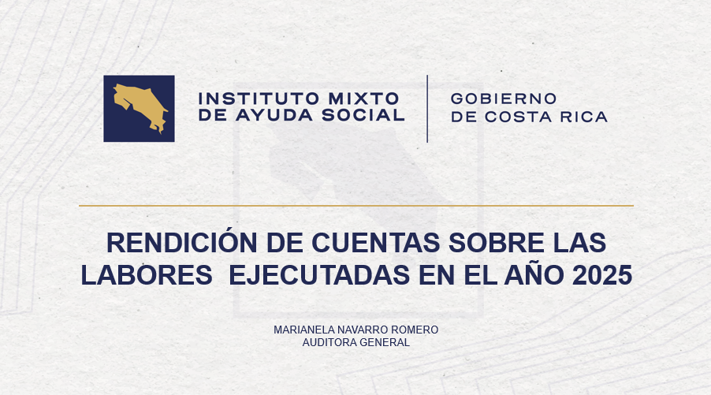

Yorleni León: Corresponde a la presentación de la Rendición de Cuentas sobre las Labores que se ejecutaron en la Auditoría Interna del año 2025.

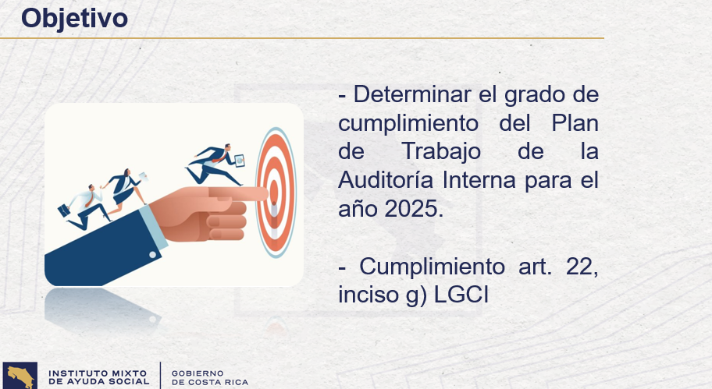

Esto obedece a un cumplimiento obligatorio de la Ley General de Control Interno en su artículo 22, en Inciso G, donde indica que las Auditorías deben de realizar una vez al año ese informe.

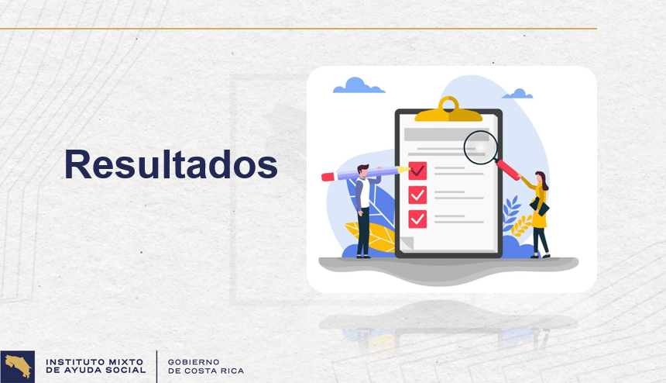

Dentro de los resultados que tenemos.

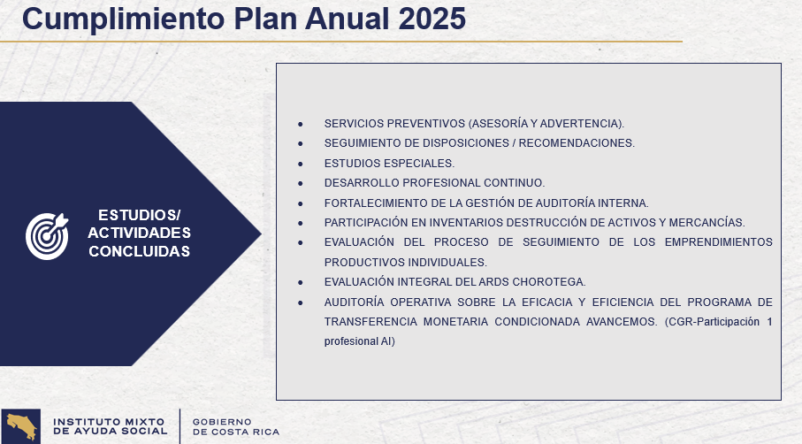

Es la lista de cosas que se realizaron:

- Los servicios preventivos, que son las asesorías y advertencias que luego vienen desglosadas, y en el mismo informe vienen anexos sobre los nombres completos de esas asesorías y advertencias.
Seguimiento de recomendaciones, se pone en disposiciones, porque la norma dice que, si la Contraloría nos indica que le demos seguimiento, lo hacemos. En el año 2025, no se nos asignó por parte de la Contraloría a ninguna disposición, entonces solo le dimos seguimiento a las recomendaciones de los informes de Auditoría.
Estudios especiales, específicamente las relaciones de hechos.
- El desarrollo profesional continuo, es un tiempo que se saca para capacitación, que está normado también en la normativa que regula la Auditoría Interna.
- Fortalecimiento de la gestión de la Auditoría, son aspectos internos que debemos de realizar para la calidad.
- Fortalecer la calidad de la Auditoría.
- Participamos en inventarios en destrucción de activos y mercancías entre Empresas Comerciales, Civil, Administración.
- Luego, se hizo evaluación del proceso de seguimiento de los emprendimientos productivos individuales, es un estudio.
- Evaluación integral del Área Regional de Desarrollo Social de la Chorotega.
- Se hizo una Auditoría, no se hizo, se participó, la Contraloría General de la República nos pidió un profesional que formara parte del equipo para la Auditoría Operativa sobre la eficiencia, eficacia del Programa de Transferencia Monetaria Condicionada Avancemos.

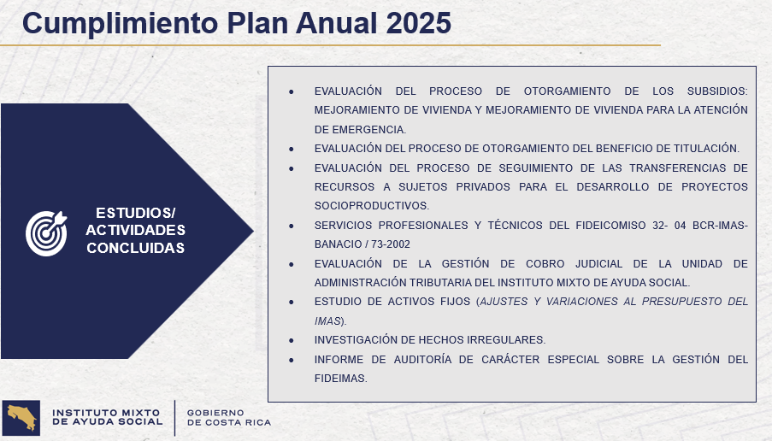

- Se hizo la evaluación del proceso de otorgamiento de los Subsidios de Mejoramiento de Vivienda y Mejoramiento de Vivienda para la Atención de Emergencias.
- También se hizo un estudio de evaluación del Proceso de Otorgamiento del Beneficio de Titulación.
Se le dio otro estudio seguimiento a las Transferencias de Recursos a Sujetos Privados para el Desarrollo de Proyectos Socioproductivos.
- Este estudio se concluyó el 2024 en los primeros días de enero del 2025 de Servicios Profesionales y Técnicos del Fideicomiso.
Se hizo un estudio de evaluación de la Gestión de Cobro Judicial de la Unidad Administrativa Tributaria del Instituto Mixto de Ayuda Social.
- Un estudio de activos fijos, ajustes y variaciones al presupuesto de IMAS.
- Las investigaciones de hechos irregulares, que son las relaciones de hechos.
Y este otro informe de Auditoría de Carácter Especial, sobre la gestión del FIDEIMAS. Este informe sí fue conducido por la Contraloría en cuanto a las herramientas. Todas las instituciones que tuvieron Fideicomisos participamos, para usar la herramienta que nos dio la Contraloría General de la República.

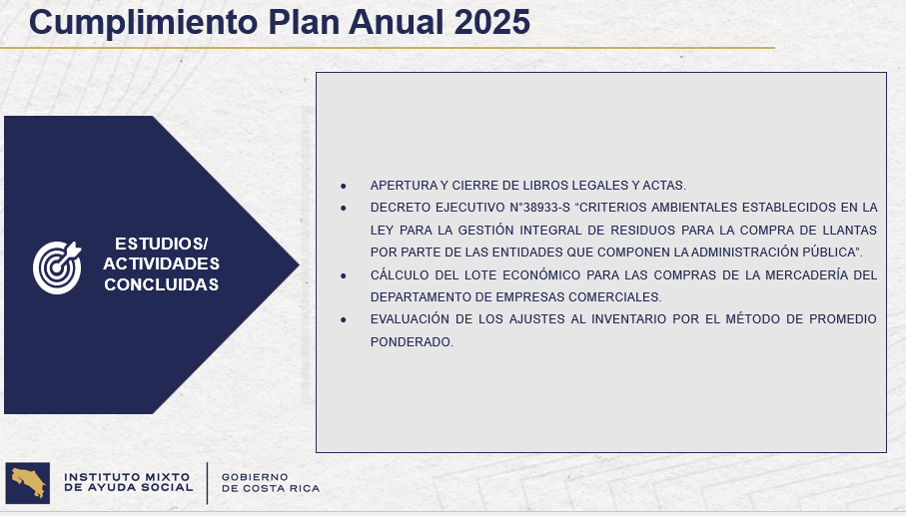

- Igualmente, hacemos apertura de cierre de libros legales y actas.
- Decreto Ejecutivo, que nos establece que debemos de comunicar la Gestión Integral de Residuos de las Compras de Llantas. Entonces, tenemos que mandar un resultado a la Contraloría General de la República.
- Estudio cálculo del lote económico para compras de mercaderías de Empresas Comerciales.
- Evaluación de ajustes alimentario por el método de promedio ponderado, todo esto de Empresas Comerciales.

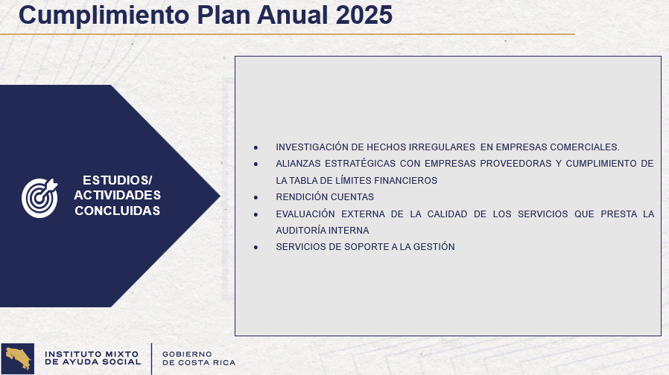

- Aquí, se especificó la anterior investigación de hechos irregulares. Era de la unidad Administrativa Financiera que atiende la Auditoría y este es de la Unidad de Gestión de Empresas Comerciales que atiende el dentro de la Auditoría Interna.

- Otro estudio de alianzas estratégicas con Empresas Proveedoras y cumplimiento de Tablas de Límites Financieros.
- La rendición de cuentas, que es parte de cada plan de año hacerlo.
- Y, la evaluación externa de la calidad de los servicios que presta la Auditoría Interna, que fue por un ente externo, pero igual tenemos que participar dando la información.
Servicios de soporte a la gestión, eso es a lo interno de la Auditoría.

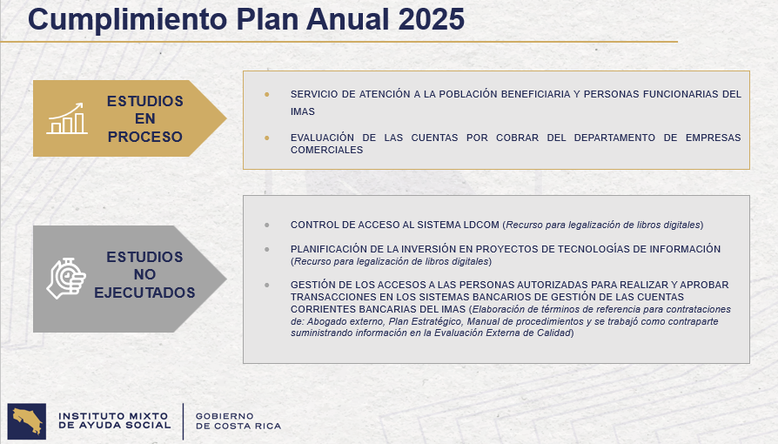

- Y, los estudios en proceso que nos quedaron. Servicio de atención a la población beneficiaria y personas funcionarias del IMAS.
- Evaluación de las cuentas por cobrar del Departamento de Empresas Comerciales.
- Y, no pudimos ejecutar tres estudios que luego vamos a ver las razones por las cuales.
- Control de acceso al Sistema del LDCOM.
- Y, también el de planificación de la inversión en proyectos de Tecnologías de Información.

Ambos, el tiempo se tuvo que dedicar a la implementación de la parte del sistema que tenemos ARGOS de legalización de libros digitales, que ya todo el 2025, pudimos hacer las aperturas y los cierres de esos libros, entonces la Auditoría, pero,
principalmente la Unidad de los Auditores de TI son los que participan ayudando en las capacitaciones, en las consultas, los problemas que haya. Sí se ha dedicado mucho más tiempo. Este Sistema ARGOS hemos ido implementando por años, uno la primera vez que fue el seguimiento, de las recomendaciones, luego de los acuerdos del Consejo Directivo, ahora estamos en la parte de legalización de libros digitales, que ya lo concluimos en el 2025, que son los módulos que contempla ese sistema.

- Gestión de acceso a las personas autorizadas para realizar y aprobar transacciones en los sistemas bancarios de gestión de las cuentas corrientes. Igual, no se pudo realizar, porque había que hacer tres contrataciones y demandó mucho tiempo.

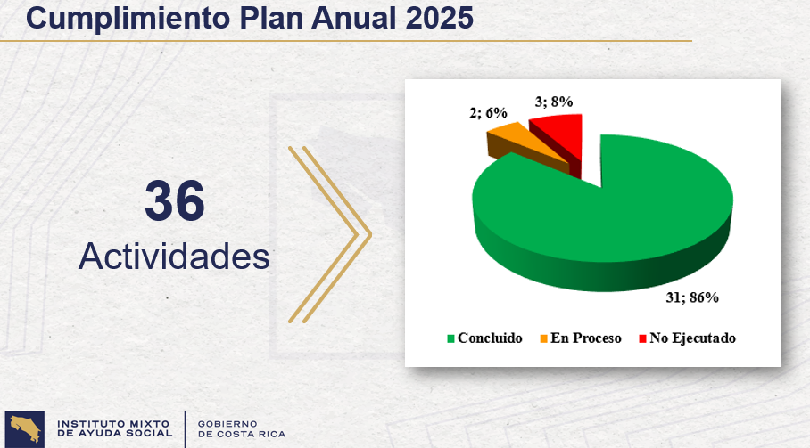

De las 36 actividades, se cumplió en un 86% concluido, en proceso un 6% y estos tres corresponden a no ejecutado un 8%.

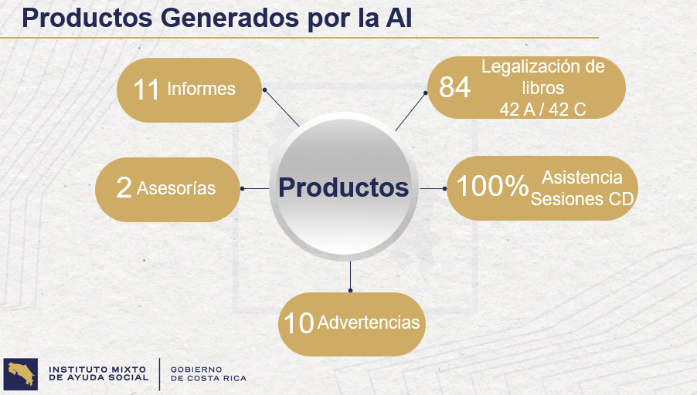

Los Productos Generados son:

- 11 informes enviados a la administración
- 2 asesorías
- 10 advertencias.

Bueno, parte de rendir es la participación al Consejo Directivo.

Y la Legalización de Libros:

- Se hicieron 42 aperturas.
- Y, 42 cierres.

Porque el módulo ya era diferente, entonces es anual, entonces había que abrir los libros y también cerrarlos, abrir los libros digitales y cerrar los libros físicos. Para este 2026 los cierres van a ser digitales. Pero, de igual manera, hay que revisar cada libro cada vez que se cierra y que sea digital.

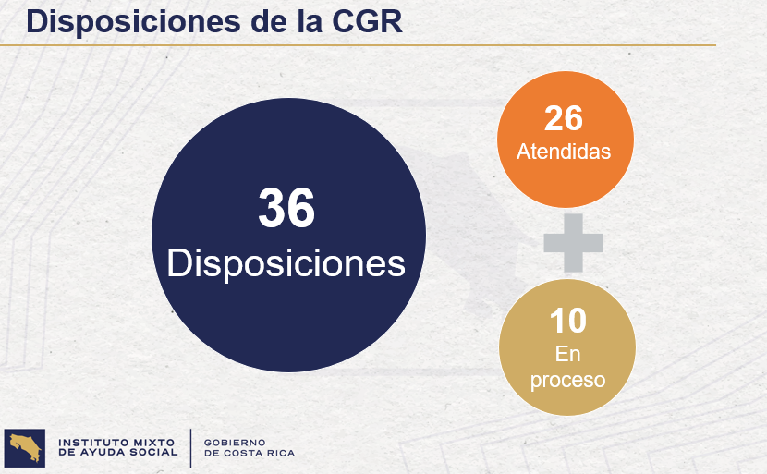

El informe nos indica que debemos de decir el estado de las disposiciones de la Contraloría. De las tres disposiciones que se tienen 26 están atendidas y es en proceso.

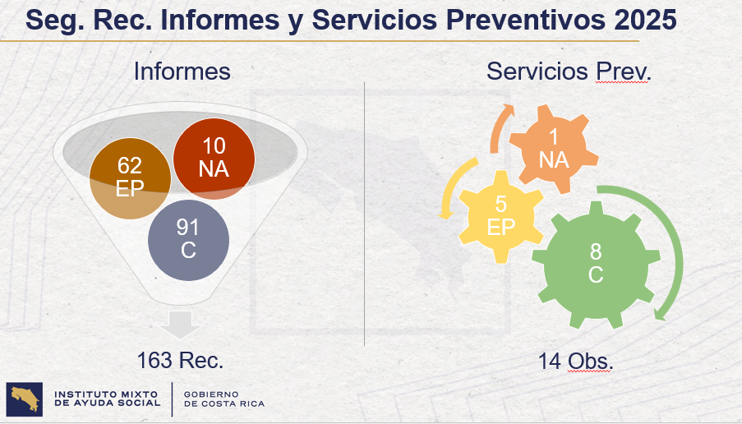

En cuanto al seguimiento de nuestros informes y los servicios preventivos:

- Tenemos 10 que no aplica.
- 91 cumplidas.
- Y, 62 que están en proceso.

Para un total de 163 recomendaciones.
Dentro de los Servicios Preventivos:

- 1 no aplica, eso quiere decir que han cambiado algunas condiciones, entonces se da por casi que, cumplida, pero lo hacemos por aparte, como no aplica.
- 8 cumplidas.
- Y, 5 en proceso.

Para un total de 14.

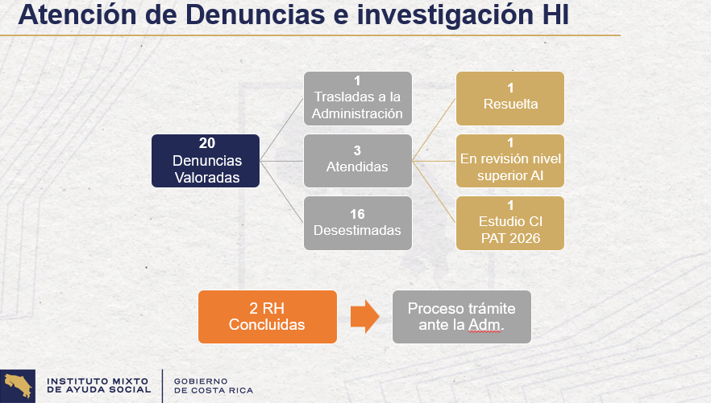

Atención de denuncias e investigaciones, de hechos irregulares. Nosotros tenemos dentro de la web del IMAS, hay un apartado para que las personas pongan denuncias a la Auditoría, que es a través de este Sistema ARGOS, y de igual forma ingresan, ya sea por correo o las vienen a dejar aquí presencialmente.

De las 20 denuncias valoradas:

- 1 fue trasladada a la Administración.
- 3 las atendimos.
- 1 está resuelta.
- 1 está para revisión el nivel de la Auditora.
- 1 se va a atender un estudio del Plan Anual de Trabajo el 2026.
- Y, 16 se desestimaron.

Todo esto lleva tiempo en los sistemas para desestimarlas. Hay que hacer un análisis, hay que hacer una resolución y hay que comunicarles a las personas denunciantes. Entonces llevar su tiempo también.

Hay 2 relaciones de hecho que están concluidas, que están para proceso de trámite a la administración.
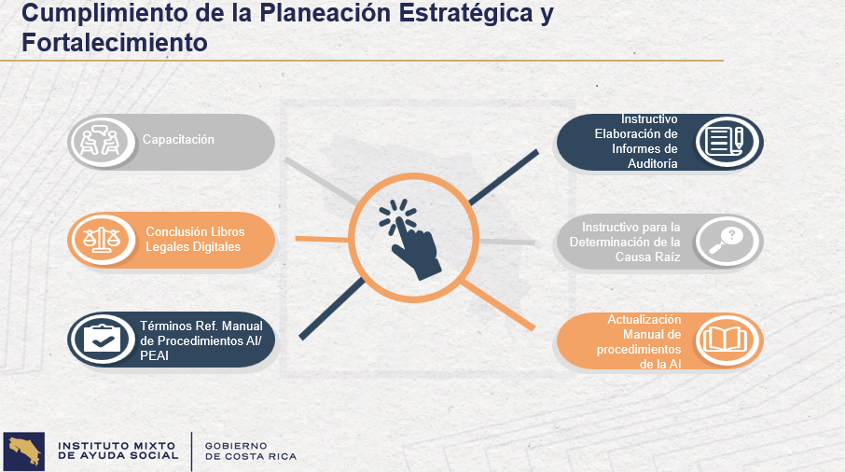

Cumplimiento de Planeación Estratégica y Fortalecimiento:

- Cumplimos con la capacitación, con la conclusión de ya pasar a los libros digitales.
- Trabajamos el Manual de Procedimientos para Términos de Referencia, decimos términos de referencia, pero es todo el análisis para una eventual contratación y el plan estratégico de la Auditoría.
- También parte del fortalecimiento de la Auditoría se hizo un instructivo de Elaboración de Informe de Auditoría, porque lo teníamos como hecho a mano y como tenemos el Sistema ARGOS, tuvimos que actualizar toda esa información.
- También un instructivo para la determinación de causa raíz, eso se utiliza para hacer los análisis en los estudios.
- Y, se actualizó el Manual de Procedimientos de la Auditoría en diferentes áreas, para irlo ajustando en lo que podemos de acuerdo con el Sistema ARGOS.

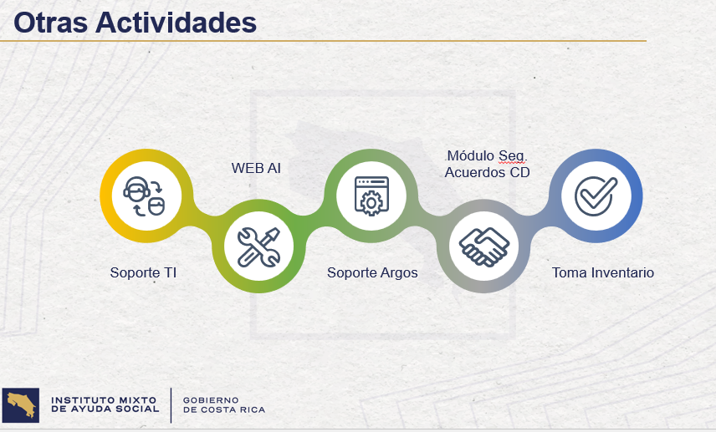

Otras Actividades que hacemos:

- Prácticamente eso nos lo hacen los Auditores de TI, que es el Soporte Interno de Tecnologías cuando podemos solucionarlo, si no tenemos que recurrir o por jerarquía a la parte de aquí de TI del IMAS.
- La Web de la Auditoría Interna, en el sentido que hay que estarla revisando y que todo este acorde.
- El soporte de ARGOS, en el sentido de que, si ya hemos dado capacitación de la parte de seguimiento, de acuerdos y ahora de libros, siempre hay consultas que se están dando.
- Igual al módulo de seguimiento de acuerdo del Consejo Directivo, hacen consultas. Toma inventarios, que es una actividad interna que tenemos todas las unidades del IMAS, que tenemos que realizar dos veces al año a lo interno, la de cada unidad.

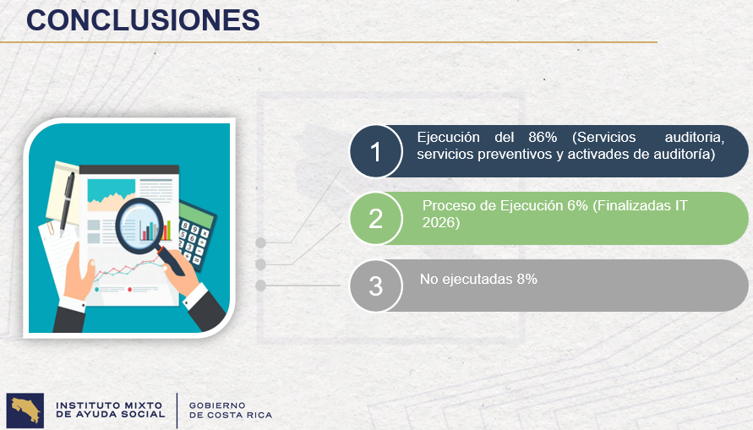

Conclusiones:
Realmente la ejecución del plan fue un 86%. Se hicieron los Servicios de Auditoría, que ahí involucran todos los informes. Los Servicios Preventivos, que son asesorías y advertencias. Y, Actividades de Auditoría, que es una serie que están plasmadas, ahí entra capacitación, fortalecimiento, participación de inventarios, directrices que debemos de acatar de hacer un informe de la Contraloría de lo de las llantas, una serie de actividades que están en el plan anual.
Se quedó un 6% de estudios que están en ejecución y se finalizan ahora en el primer trimestre de este año.

Y, las tres que les comentaba que no pudieron ejecutarse, por otras actividades que tuvieron que atenderse.

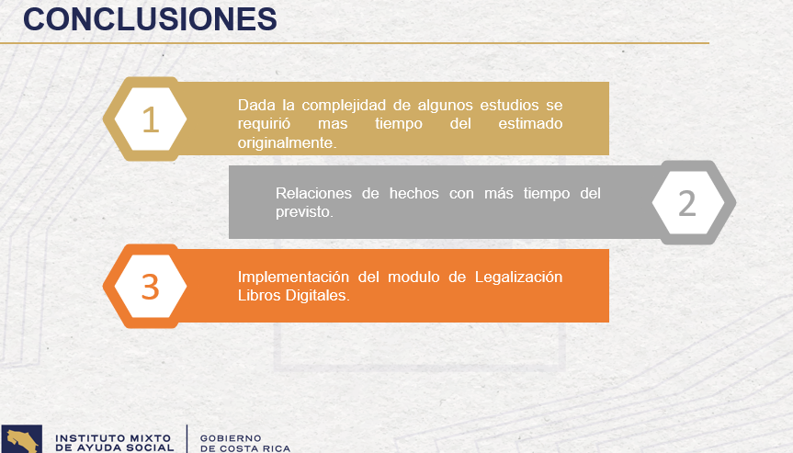

Y, eso se da, porque hay complejidad de algunos de los estudios que requirió más tiempo del estimado originalmente. Las relaciones de hechos nos han conllevado a gastar más del tiempo previsto. Se hace una estimación, pero la superó.

Y como les decía, el módulo de legalización de libros digitales e implementar no solo nosotros, que teníamos que capacitarnos y para poder capacitar a las diferentes unidades que tienen libros, ha demandado mucho tiempo. Es parte de lo normal cuando se implementa un sistema, pero la realidad es que esto es un gran avance de tener libros digitales para el IMAS. Con esto termino y cualquier consulta que tengan con mucho gusto.
Yorleni León: Muy bien, muchas gracias, doña Marianela. Abro el espacio entonces a las señoras, a los señores directores, para algún comentario o consulta que deseen hacer. Ninguno.

Entonces, yo diría que muy bien el informe, doña Marianela y que siga así su gestión a lo largo de este 2026.

Conozcamos, doña Alexandra, la propuesta de acuerdo, por favor.

Alexandra Umaña: Con mucho gusto. Hago lectura.

ACUERDO No. 168-04-2026

POR TANTO, SE ACUERDA:

Aprobar el “INFORME DE RENDICIÓN DE CUENTAS DEL AÑO 2025” – AUD 001-2026, presentado por la Máster Marianela Navarro Romero, Auditora General, mediante oficio IMAS-CD-AI-095-2026.

Yorleni León: Muy bien, los que estemos a favor de la propuesta de acuerdo, levantamos la mano. Dejamos la mano en alto para su firmeza.

Las señoras directoras y señores directores: Sra. Yorleni León Marchena, Presidenta, Sra. Ilianna Espinoza Mora, Vicepresidenta, Sra. Alexandra Umaña Espinoza, Directora, Sra. Floribel Méndez Fonseca, Directora, Sr. Freddy Miranda Castro, Director, Sr. Jorge Loría Núñez, Director y el Sr. Ólger Irola Calderón, Director votan a favor de la propuesta de acuerdo y de su firmeza.

Yorleni León: Aprobado por unanimidad.

Y, pasamos ahora al punto sétimo

ARTICULO SÉTIMO: ASUNTOS DIRECTORAS Y SEÑORES DIRECTORES

Yorleni León: ¿Les consulto si tienen algún tema que quisieran tratar? Ninguno.

Entonces, no teniendo más temas que tratar. Doy, por finalizada esta sesión al ser las dieciocho horas con dieciséis minutos.

YORLENI LEÓN MARCHENA ALEXANDRA UMAÑA ESPINOZA
PRESIDENTA SECRETARIA

